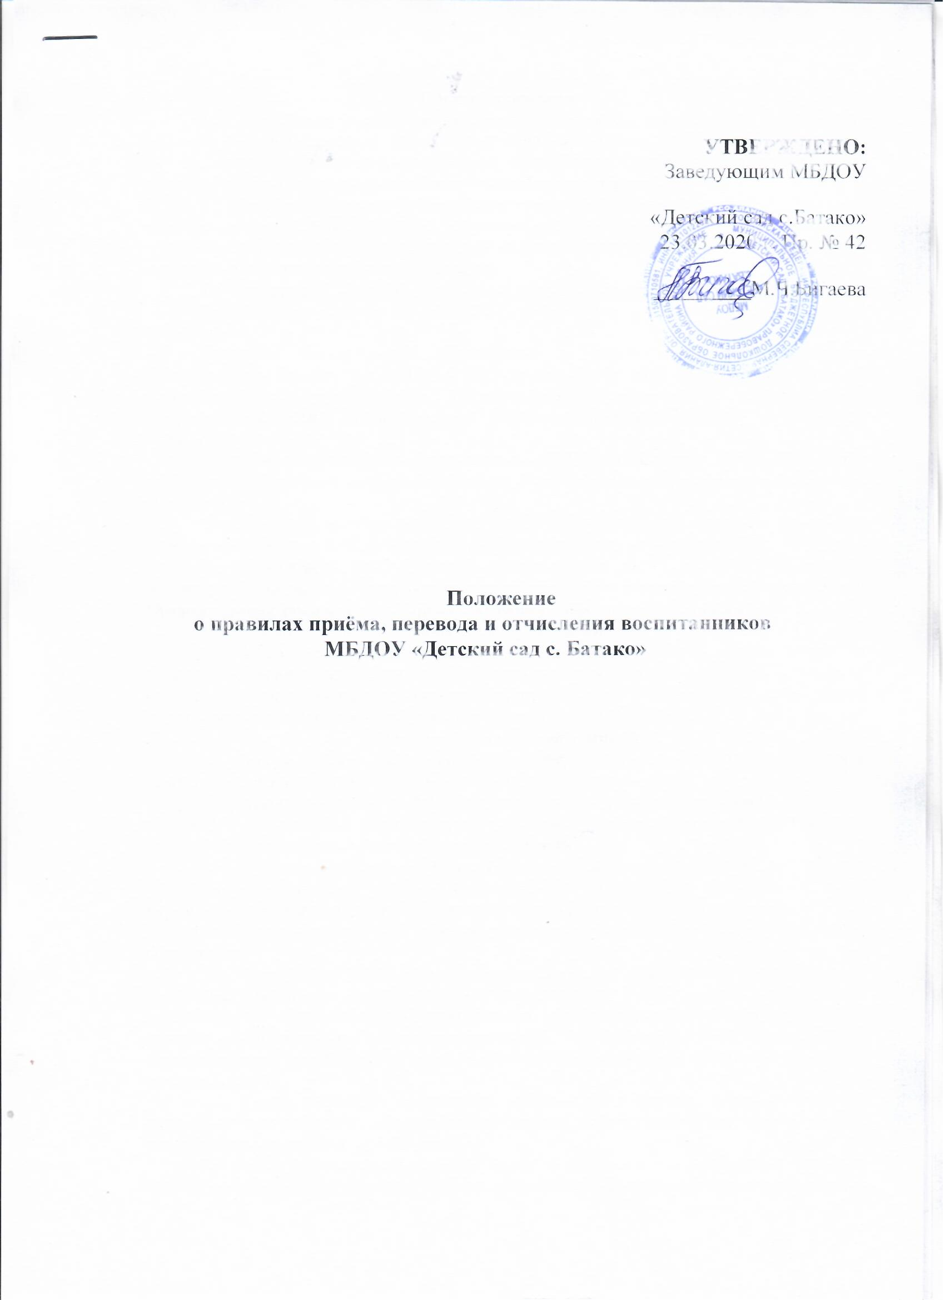

1. Общие положения
1.1. Настоящее Положение устанавливает правила и регулирует деятельность муниципального бюджетного дошкольного образовательного учреждения «Детский сад № 3 г.Беслана» Правобережного района Республики Северная Осетия-Алания по вопросам приема, перевода, отчисления и восстановления воспитанников.
1.2. Данное Положение устанавливает правила и основания для приема, перевода, отчисления и восстановления детей, сохранения места за обучающимися воспитанниками, а также регулирования возникающих спорных вопросов при реализации данных действий в дошкольном образовательном учреждении.
1.3. При приеме, переводе, отчислении детей ДОУ руководствуется:
Федеральным законом от 29.12.2012г. №273-ФЗ «Об образовании в Российской Федерации»;
Приказом Министерства образования и науки Российской Федерации (Минобрнауки России) № 1014 от 30 августа 2013г «Об утверждении Порядка организации и осуществления образовательной деятельности по основным общеобразовательным программам - образовательным программам дошкольного образования»;
Приказом Министерства образования и науки РФ от 8 апреля 2014 г. № 293 «Об утверждении Порядка приема на обучение по образовательным программам дошкольного образования»;
Федеральным законом № 115-ФЗ от 25 июля 2002г «О правовом положении иностранных граждан в Российской Федерации» в редакции от 19 июля 2018г.
Постановлением АМС Правобережного района №372 от 0711.2016 г. «Об Утверждении порядка комплектования муниципальных образовательных учреждений Правобережного района, реализующих программу дошкольного образования».
Уставом дошкольного образовательного учреждения.
1.4. Настоящее Положение определяет порядок действий администрации и родителей (законных представителей) воспитанников, регулирует деятельность детского сада по реализации права на получение общедоступного и бесплатного дошкольного образования, гарантированного гражданам Российской Федерации.
2. Порядок приема воспитанников
2.1. Прием детей в дошкольное образовательное учреждение осуществляется в течение всего календарного года при наличии свободных мест.
2.2. Право на прием в ДОУ предоставляется гражданам, имеющим право на получение дошкольного образования и проживающим на территории, за которой закреплено дошкольное образовательное учреждение.
2.3. В приеме в детский сад может быть отказано только по причине отсутствия в нем свободных мест. В случае отсутствия мест в дошкольном образовательном учреждении родители (законные представители) ребенка для решения вопроса о его устройстве в другое дошкольное учреждение обращаются непосредственно в Управление образования.
2.4. Заведующий ДОУ или уполномоченное им должностное лицо знакомит родителей (законных представителей) воспитанников с Уставом, лицензией на осуществление образовательной деятельности, с образовательными программами и другими документами, регламентирующими организацию и осуществление образовательной деятельности, права и обязанности детей и их родителей (законных представителей).
2.5. Копии указанных документов, информация о сроках приема документов размещаются на информационном стенде дошкольного образовательного учреждения и на его официальном сайте в сети Интернет.
2.6. Факт ознакомления родителей (законных представителей) ребенка, в том числе через информационные системы общего пользования, с лицензией на осуществление образовательной деятельности, Уставом, фиксируется приложением к заявлению о приеме в дошкольное образовательное учреждение и заверяется личной подписью родителей (законных представителей) воспитанника.
2.7. Подписью родителей (законных представителей) ребенка фиксируется также согласие на обработку их персональных данных и персональных данных ребенка в порядке, установленном законодательством Российской Федерации.
2.8. Зачисление (прием) детей в ДОУ осуществляется:
заведующим на основании направления, предоставленного Учредителем, в лице Управления образования;
в соответствии с законодательством Российской Федерации;
по личному заявлению родителя (законного представителя) ребенка о зачислении воспитанника при предъявлении оригинала документа, удостоверяющего личность родителя (законного представителя), либо оригинала документа, удостоверяющего личность иностранного гражданина и лица без гражданства в Российской Федерации в соответствии со статьей 10 Федерального закона № 115-ФЗ от 25 июля 2002г «О правовом положении иностранных граждан в Российской Федерации».
2.9. Дошкольное образовательное учреждение может осуществлять прием указанного заявления в форме электронного документа с использованием информационно-телекоммуникационных сетей общего пользования.
2.10. В заявлении о приеме несовершеннолетнего лица на обучение в ДОУ родителями (законными представителями) ребенка указываются следующие сведения:
фамилия, имя, отчество (последнее - при наличии) ребенка;
дата и место рождения ребенка;
фамилия, имя, отчество (последнее - при наличии) родителей (законных представителей);
адрес регистрации и адрес места жительства ребенка, его родителей (законных представителей);
контактные телефоны родителей (законных представителей) ребенка.
2.11. Для приема в ДОУ родители (законные представители) ребенка предъявляют оригиналы следующих документов:
свидетельство о рождении ребенка или документ, подтверждающий родство заявителя (или законность представления прав ребенка);
свидетельство о регистрации ребенка по месту жительства или по месту пребывания на закрепленной территории или документ, содержащий сведения о регистрации ребенка по месту жительства или по месту пребывания;
медицинское заключение (для детей впервые поступающих в детский сад).
2.12. Родители (законные представители) детей, являющихся иностранными гражданами или лицами без гражданства, дополнительно предъявляют:
документ, подтверждающий родство заявителя (или законность представления прав ребенка);
документ, подтверждающий право заявителя на пребывание в Российской Федерации.
2.13. Иностранные граждане и лица без гражданства все документы представляют в ДОУ на русском языке или вместе с заверенным в установленном порядке переводом на русский язык. Копии предъявляемых при приеме документов хранятся в дошкольном образовательном учреждении на протяжении времени обучения ребенка.
2.14. Дети с ограниченными возможностями здоровья принимаются в дошкольное образовательное учреждение только с согласия родителей (законных представителей) на обучение ребенка (детей) по адаптированной образовательной программе дошкольного образования или индивидуальному маршруту сопровождения ребенка, разработанному с учетом рекомендаций психолого-медико-педагогической комиссии.
2.15.Родители (законные представители) ребенка могут направить заявление о приеме в ДОУ почтовым сообщением с уведомлением о вручении, посредством официального сайта Управления образования в сети Интернет, Федеральной государственной информационной системы «Единый портал государственных и муниципальных услуг».
2.16. Документы в соответствии с пунктом 2.11 настоящего Положения, а также оригинал паспорта или иного документа, удостоверяющего личность родителей (законных представителей) предъявляются заведующему или уполномоченному им должностному лицу до начала посещения ребенком дошкольного образовательного учреждения.
2.17. Заведующий или уполномоченное им должностное лицо, ответственное за прием документов, регистрирует заявление о приеме в дошкольное образовательное учреждение и прилагаемые к нему документы, представленные родителями (законными представителями) ребенка в журнале регистрации заявлений.
2.18. После регистрации заявления родителям (законным представителям) детей выдается расписка в получении документов, содержащая информацию о регистрационном номере заявления о приеме ребенка в ДОУ, перечне представленных документов. Расписка заверяется подписью должностного лица, ответственного за прием документов, и печатью дошкольного образовательного учреждения.
2.19. Дети, родители (законные представители) которых не представили необходимые для приема документы (указанные в пункте 2.11.) остаются на учете детей, нуждающихся в предоставлении места в детском саду. Место в дошкольном образовательном учреждении предоставляется при освобождении мест в соответствующей возрастной группе в течение года.
2.20. После предоставления документов, указанных в п. 2.11 Положения, детский сад заключает договор об образовании по образовательным программам дошкольного образования (далее - Договор) с родителями (законными представителями) ребенка.
2.21. Договор включает в себя основные характеристики образования, в том числе, вид, уровень и (или) направленность образовательной программы (часть образовательной программы определенных уровня, вида и (или) направленности), форма обучения, срок освоения образовательной программы (продолжительность обучения), взаимные права, обязанности и ответственность сторон, возникающие в процессе воспитания, обучения, развития, присмотра, ухода и оздоровления детей, длительность пребывания ребенка в ДОУ, а также расчет размера платы, взимаемой с родителей (законных представителей) за присмотр и уход за ребенком в детском саду. Один экземпляр договора выдается родителям (законным представителям ребенка).
2.22. В течение трех рабочих дней после заключения договора заведующий ДОУ издает распорядительный акт о зачислении ребенка в дошкольное образовательное учреждение (далее - распорядительный акт). Распорядительный акт в течение трех дней после издания размещается на информационном стенде и на официальном сайте детского сада в сети Интернет. Уполномоченное руководителем должностное лицо, вносит учетную запись о зачислении ребенка в книгу движения воспитанников.
2.23. После издания распорядительного акта ребенок снимается с учета детей, нуждающихся в предоставлении места в дошкольной образовательной организации.
2.24. На каждого ребенка, зачисленного в детский сад, заводится личное дело, в котором хранятся все сданные документы.
2.25. Заведующий несет ответственность за прием детей в ДОУ, наполняемость групп, оформление личных дел воспитанников и оперативную передачу в Управление образования информации о наличии свободных мест в дошкольном образовательном учреждении.
2.26. При наличии свободных мест (на период отпуска, длительной болезни ребенка) заведующий детским садом по согласованию с Учредителем, в лице Управления образования, может временно принимать детей на основании необходимых документов, предоставляемых родителями (законными представителями) воспитанников.
2.27. По состоянию на 1 сентября каждого года заведующий издает приказ о формировании возрастных групп на новый учебный год, с которым знакомит родителей (законных представителей) детей, зачисленных в дошкольное образовательное учреждение.
2.28.Ежегодно по состоянию на 1 сентября заведующий подводит итоги за прошедший год и фиксирует их: сколько детей принято в дошкольное образовательное учреждение в течение учебного года и сколько воспитанников выбыло (в общеобразовательное учреждение и по другим причинам).
3. Сохранение места за воспитанником
3.1. Место за ребенком, посещающим ДОУ, сохраняется на время:
болезни;
пребывания в условиях карантина;
прохождения санаторно-курортного лечения по письменному заявлению родителей;
отпуска родителей (законных представителей) сроком не более 30 дней каждый при наличии (предоставлении) подтверждающих документов по письменному заявлению родителей;
в иных случаях по письменному заявлению родителей (законных представителей) воспитанника дошкольного образовательного учреждения.

4. Порядок отчисления воспитанников
4.1. Основанием для отчисления воспитанника является распорядительный акт (приказ) заведующего дошкольным образовательным учреждением, осуществляющего образовательную деятельность, об отчислении. Права и обязанности участников воспитательно-образовательного процесса, предусмотренные законодательством Российской Федерации об образовании и локальными нормативными актами дошкольного образовательного учреждения прекращаются с даты отчисления воспитанника.
4.2. Отчисление воспитанника из ДОУ может производиться в следующих случаях:
по инициативе родителей (законных представителей);
в связи с получением образования (завершением обучения) в соответствии с годовым календарным учебным графиком дошкольного образовательного учреждения;
по обстоятельствам, не зависящим от воли родителей (законных представителей) воспитанника и ДОУ, осуществляющего образовательную деятельность, в том числе в случаях ликвидации организации осуществляющей образовательную деятельность, аннулирования лицензии на осуществление образовательной деятельности;
по медицинским показаниям.

5. Порядок регулирования спорных вопросов
5.1. Спорные вопросы, возникающие между родителями (законными представителями) воспитанников и администрацией ДОУ, регулируются Учредителем дошкольного образовательного учреждения в порядке, предусмотренным действующим законодательством Российской Федерации.
6. Заключительные положения
6.1. Настоящее Положение является локальным нормативным актом ДОУ, принимается на Педагогическом совете, согласовывается с Родительским комитетом и утверждается (либо вводится в действие) приказом заведующего дошкольным образовательным учреждением.
6.2. Все изменения и дополнения, вносимые в настоящее Положение, оформляются в письменной форме в соответствии действующим законодательством Российской Федерации.
6.3. Положение принимается на неопределенный срок. Изменения и дополнения к Положению принимаются в порядке, предусмотренном п.8.1. настоящего Положения.
6.4. После принятия данного Положения (или изменений и дополнений отдельных пунктов и разделов) в новой редакции предыдущая редакция автоматически утрачивает силу.

